# **ANEXO V - ORIENTAÇÕES PARA ENVIO DAS FOTOS**

Para fins de divulgação e composição dos materiais de comunicação do evento, as fotos dos pratos ou drinks devem ser encaminhadas conforme as seguintes especificações:

* **Formato da imagem:** PNG ou JPG (alta resolução);
* **Quantidade:** Até **03 (três) fotos**, preferencialmente com ângulos diferentes (frontal, lateral e superior);
* **Prazos:** As imagens devem ser enviadas junto com o formulário de inscrição, respeitando o cronograma estabelecido no edital.

**Observação:** As fotos enviadas poderão ser utilizadas para fins de divulgação nas redes sociais, imprensa, materiais impressos ou digitais, respeitando os critérios de comunicação do evento.

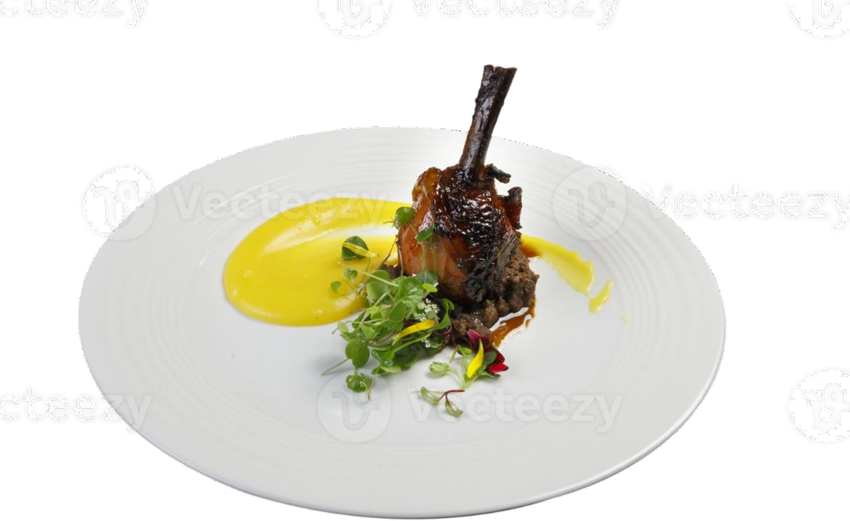

*Foto ilustrativa

**ANEXO VI - EMBALAGEM**

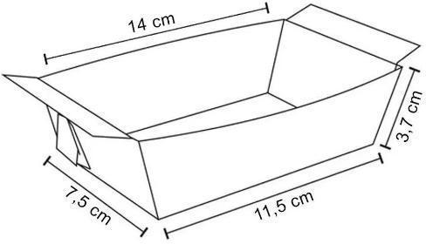

Segue **foto ilustrativa** da embalagem e **tamanho SUGERIDO** a ser utilizada no evento.

Material: No papel cartonado.